Åpningstid: Tirsdager kl. 11.00 - 13.00.
Kulturinnslag kl. 12.00.
Salg av vafler, kaffe/te.

Sted: Kirkestua i Holmen kirke.

Kirkebussen kjører etter avtale og henter i god tid før kirkekroa starter. Dere er hjertelig velkommen til å benytte tilbudet!

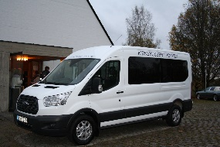

hentesteder må avtales i god tid på forhånd,

Ring Hilde 97772386,
så avtaler vi tid

Holmen Kirkekro, Nesbruveien 55, 1396 Billingstad
E-post: ne245@kirken.no

Holmen kirkekro

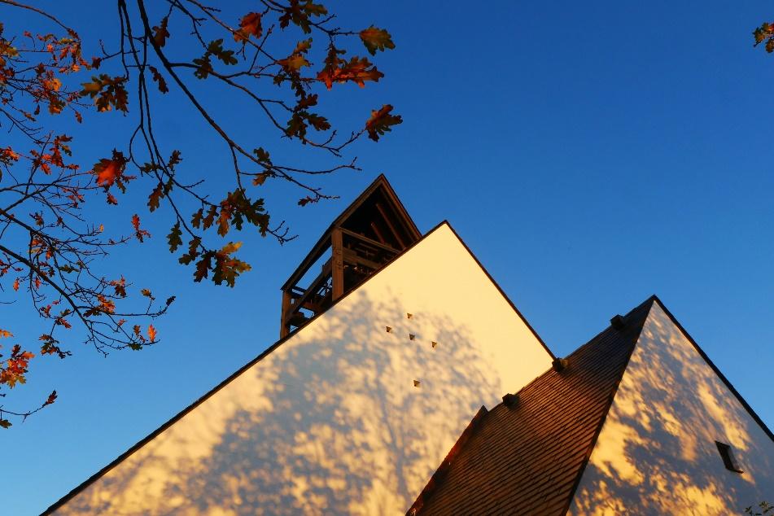
Foto: N.Edvardsen

HØSTEN 2025
Kulturprogram Holmen kirkekro
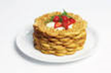 Vaffel/lunsj kl.11 i hyggelig fellesskap

Holmen kirkekro Tirsdager
med fokus på trivsel, aktivitet og læring

Tirsdag | Gjest | Tema kl. 12.00
26. august | Dagstur | Turen går til Modum bad og blaafarveværket
02. September | Grete Thjømøe | Dialogforestillingen PIPPI for voksne
09. September | Kaffeprat – vi deler av våre egne historier/quiz | Åpen kro med vafler og kaffe/te
16. September | Solveig Myssenbach | Bokbad – anbefalinger om aktuelle bøker
23. September | Kaffeprat og sangstund med Ingegjerd Eggesbø | Allsang - Åpen kro med vafler og kaffe/te
30.  September | Connie, Kjell og Lasse | Gjennom et linseperspektiv fra Nord – bilder, ord og toner
07.  Oktober |  | Høstferie
14.  Oktober | Estrid Hessellind og Sindre Eide med K. Bergaplass piano | «Syng Jorden grønn»

Holmen kirkekro Tirsdager
med fokus på trivsel, aktivitet og læring

Tirsdag | Gjest | Tema KL. 12.00
21.  Oktober | Inger Sandvik hygge og trim | Vi trimmer oss glade med Inger  Åpen kro med vafler og kaffe
28.  Oktober | Kjell-Henrik Hendrichs | Vennskap gjennom tidene
04.  November | Marit Neergaard | «Mitt liv som lærer»
11.  November | Hans Brattskar | Diplomatens arbeide for bevaring av regnskogen, og kamp for miljøet
18. november | Anne Sissel Bergum | «En reise som berører» En pilegrimsreise til Camino Santiago
25. november | Bjarne Rostad | Gamlebyen – historisk foredrag
02.  Desember | Lill Ann Kvalø | Vi lager julekort med enkel maleteknikk
09.des. | Førjulssamling med kos og sang | Vi hygger oss med gløgg og litt å bite og synger julesanger. Kanskje Frelsesarmeen Asker titter innom

